«Ковардицкий Дом культуры»
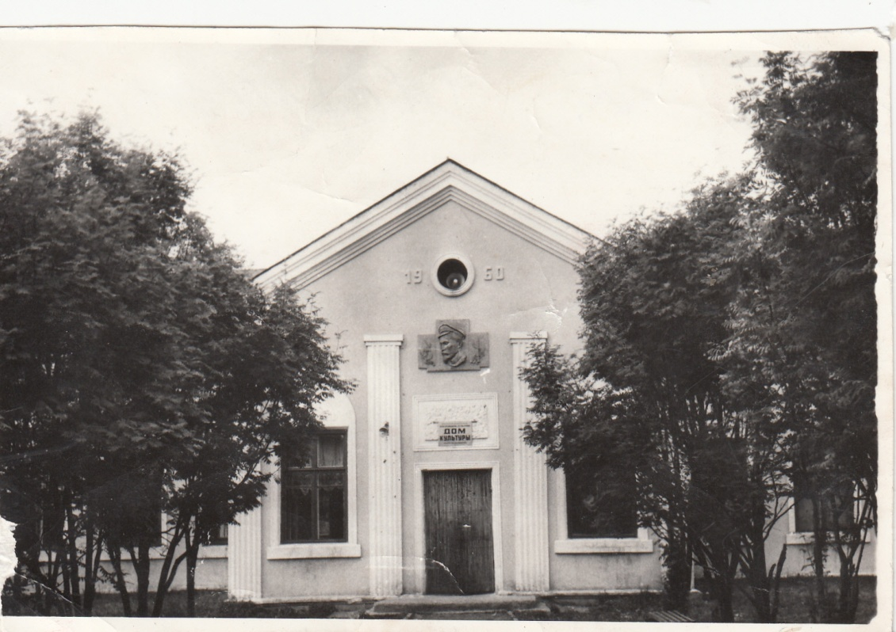

1. | Адрес | 602201, Владимирская обл. Муромский район, с. Ковардицы, ул. Школьна , дом 9
2. | Ф.И.О. | Колганова Елена Владимировна
3. | Номер телефона  факс | (849234) 5-32-34  (849234) 5-32-32
4. | Год постройки | 1960
В 1960 году состоялось торжественное открытие нового дома культуры в селе Ковардицы. Светлый, уютный, с двумя большими залами. Первым директором стал Антонов Владимир Николаевич. Человек с огромным творческим потенциалом, грамотный руководитель, отличный хозяйственник, а самое главное он увлек за собой активных жителей нашего села. В ту пору здесь был организован и духовой оркестр, и замечательный хор, вокально – инструментальные ансамбли играли на танцевальных вечерах, в зрительном зале демонстрировали художественные фильмы. Владимир Николаевич сам пел, танцевал, участвовал в представлениях. Вместе с ним начинал свой большой творческий путь и Вадим Николаевич Романов.
На смену Владимиру Николаевичу Антонову в 1974 году пришла молодая, стройная, заводная Галина Шмелькова, ныне Маслова, которая так же начинала юной девчушкой в художественной самодеятельности. Более 10 лет она возглавляла ДК. В эти годы создается танцевальный коллектив, которым руководила Алла Васильевна Матвеева, а позже эту эстафету переняла Лидия Валентиновна Гостева, ныне Давыдова.
Дом культуры в разные годы возглавляли Надежда Федоровна Антонова, Галина Викторовна Корнишова, Светлана Васильевна Спирина, Ариф Александрович Нюхалов, Людмила Геннадьевна Нюхалова, Елена Евгеньевна Куракина, ныне Обознова, Светлана Юрьевна Тетерина, ныне Сальникова.
Художественными руководителями были Романова Валентина Федоровна, Тетерина Екатерина Владимировна, сегодня Боровинская, Келешина Оксана Борисовна. Несколько лет аккомпаниатором работала здесь Маркова Светлана Ивановна. Фильмы показывали Балашов Николай Александрович и Сальникова Татьяна Иосифовна, Махов Николай Сергеевич и Махова Лидия Владимировна.
В доме культуры всегда царила и царит атмосфера творчества. Более 30 лет назад была создана агитбригада, которая выезжала в любую погоду на фермы, в поля, в луга и дарила радость простым сельским труженика. Становилась участником районных и областных смотров художественной самодеятельности. За что заслуженно коллектив агитбригады был удостоен звания «Народный самодеятельный коллектив». А в 1995 году её руководителю Романову Вадиму Николаевичу было присвоено звание Заслуженный работник культуры Российской Федерации.
В настоящее время в доме культуры сложился сплоченный творческий коллектив. Более 15 лет ДК возглавляет Елена Владимировна Колганова, почти 7 лет художественным процессом руководит Елена Николаевна Гудкова, режиссер Народной агитбригады Ежкова Елена Александровна. И неотъемлемой частью учреждения является сельская библиотека, которую вот уже более 30 лет возглавляет Маслова Галина Александровна.
На базе учреждения по-прежнему продолжает действовать агитбригада, детский вокальный ансамбль «Росиночка», театральный и вокальный кружки. Работа кипит ежедневно. И по сей день даря радость жителям своего села и района.
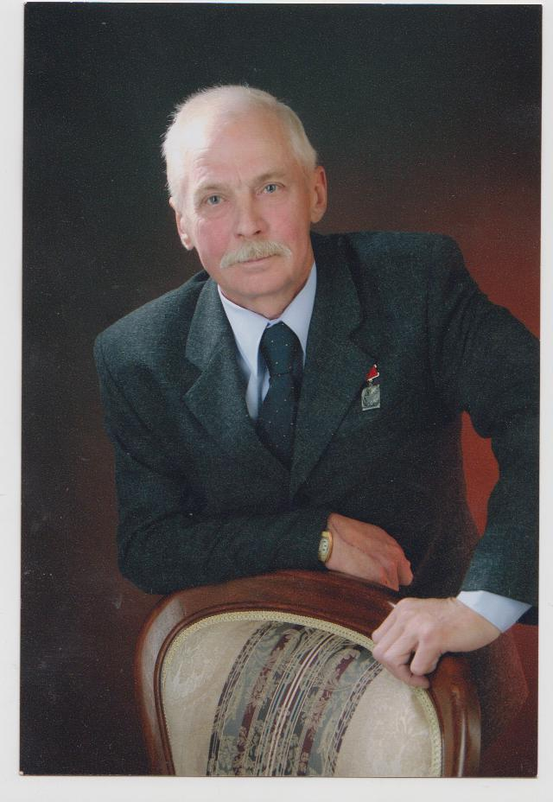

Заслуженный работник культуры Российской Федерации. Романову Вадиму Николаевичу было присвоено звание
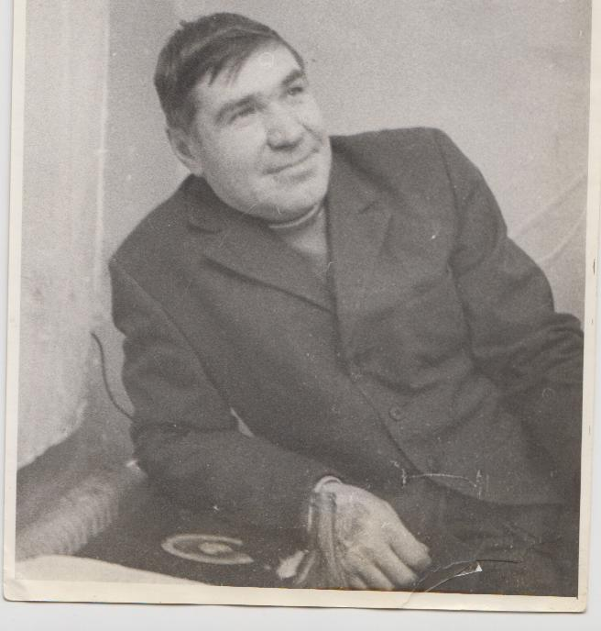

Первый директор Дома культуры Антонов Владимир Николаевич
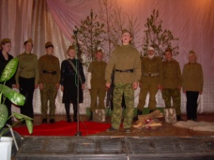

Агитбригада разных лет.
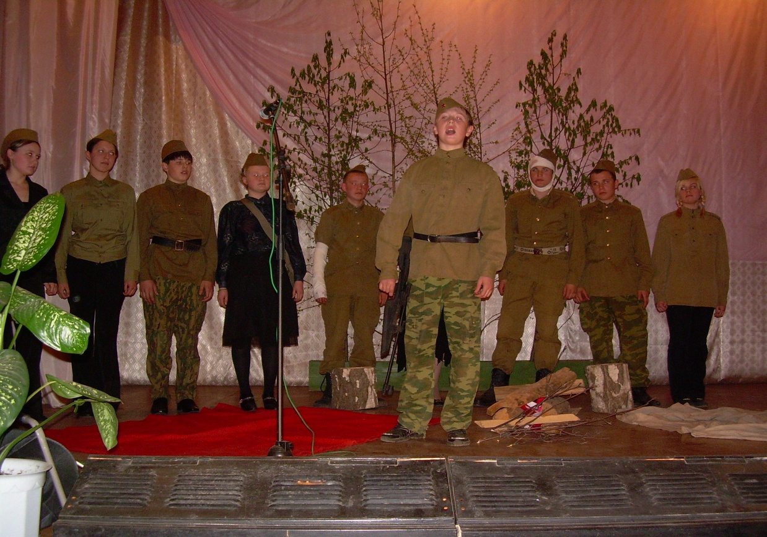

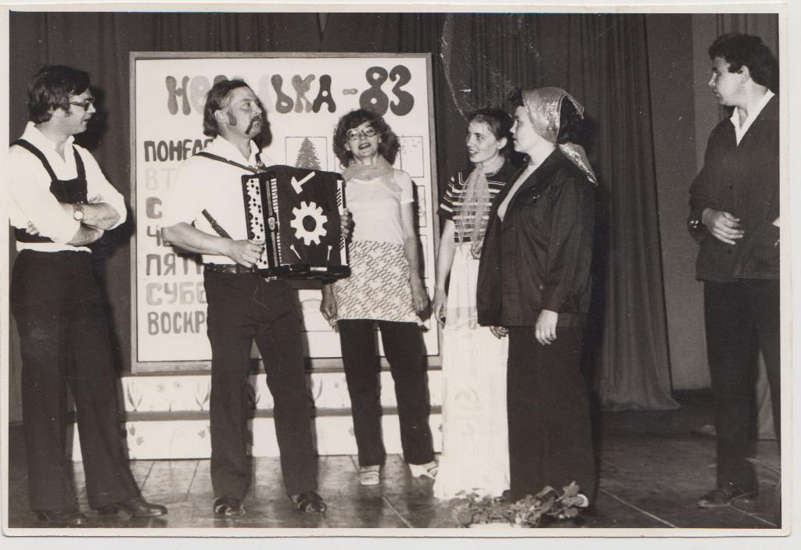

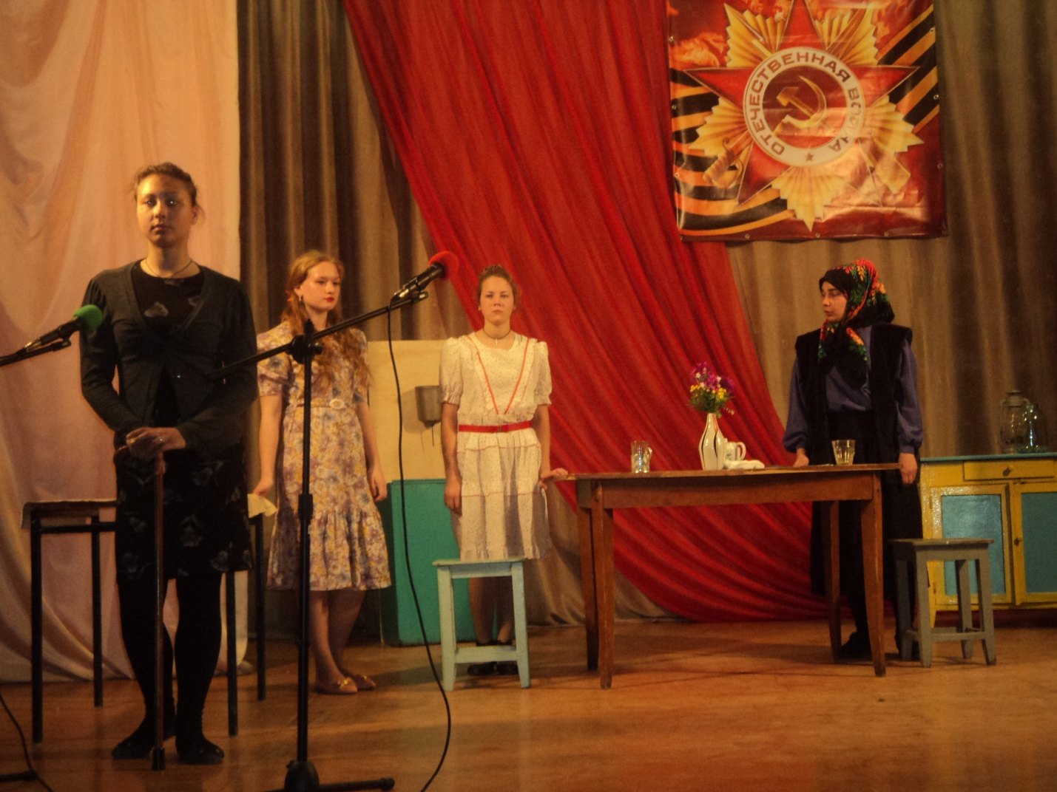

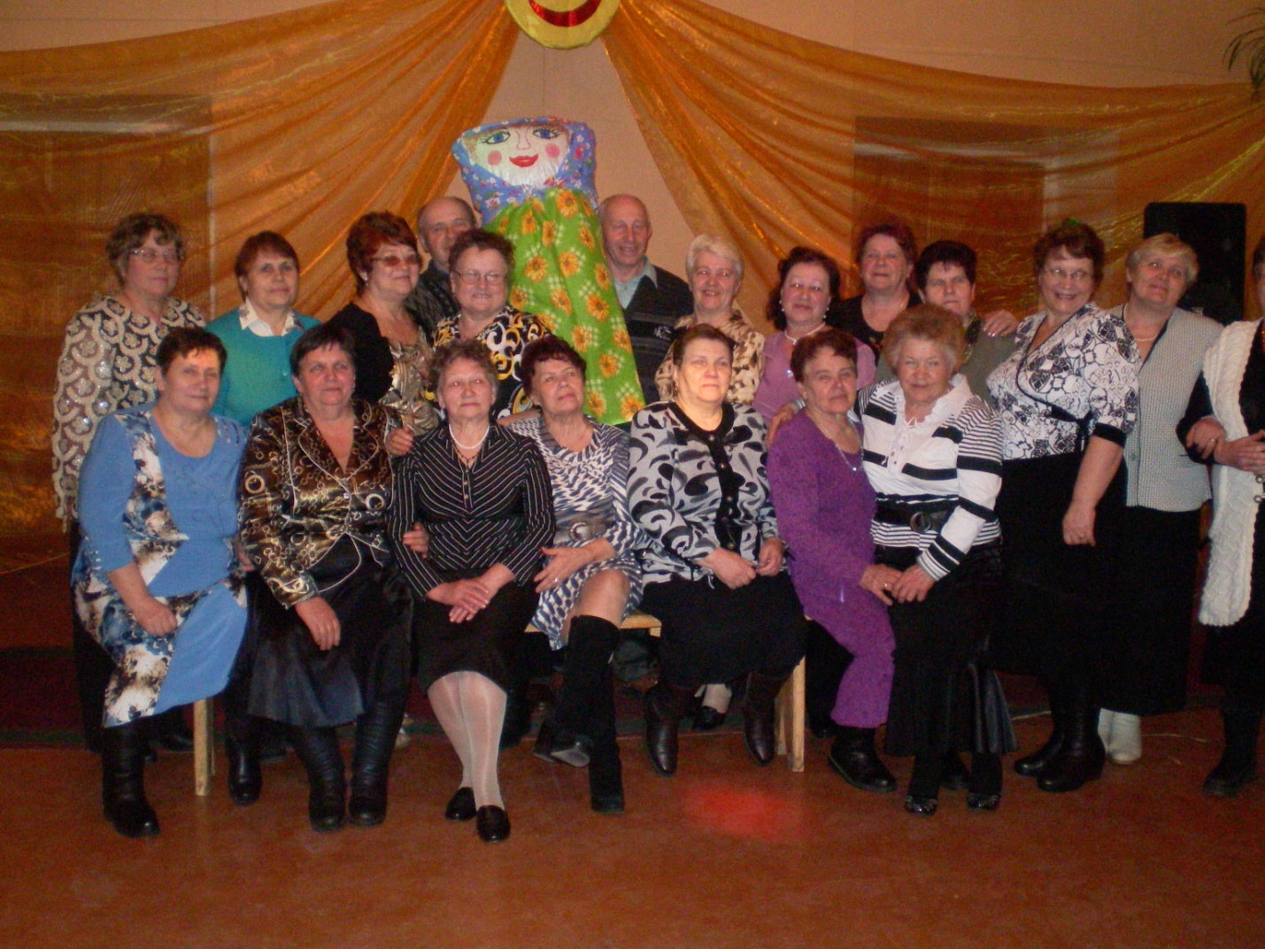
Клуб «Ветеран» и женский клуб «Гименей». Масленичные посиделки.

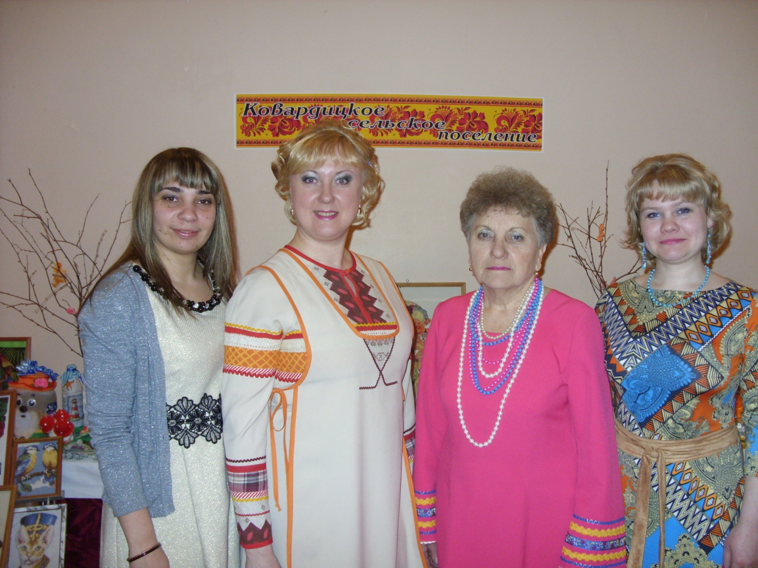
Нынешний коллектив Ковардицкого ДК. (слева на право)
Художественный руководитель – Е.Н.Гудкова, директор – Е.В.Колганова,
Участница художественной самодеятельности, первый Народный артист Муромского района – Н.И.Романова, режиссер – Е.А.Ежкова

Пестенькинский сельский отдел
1. | Адрес | 602202, Владимирская обл. Муромский район,  д. Пестенькино, ул. Центральная, д. 50
2. | Ф.И.О. | Макарова Карина Александровна
3. | Номер телефона | 8920 9269167
4. | Год постройки | 1967
5. | Краткая характеристика

Зименковский сельский отдел
1. | Адрес | 602203, Владимирская обл. Муромский район, пос. Зименки, ул. Кооперативная, д.18
2. | Ф.И.О. | Шибаршина Елена Владимировна
3. | Номер телефона | 89050564570
4. | Год постройки

Булатниковский сельский отдел
1. | Адрес | 602204, Владимирская обл. Муромский район, с.Булатниково, ул. Кооперативная д. 3
2. | Ф.И.О. | Баранова Оксана Алексеевна
3. | Номер телефона | 89607259707
4. | Год постройки | 1969 г
5. | Краткая характеристика | Дети и взрослые с большим удовольствием посещают ДК, посещают кружки «Театральные ступеньки», «Волшебная палочка», «Юный фотограф» и т.д.

Савковский сельский отдел
1. | Адрес | 602284, Владимирская обл. Муромский район, д. Савково,  ул. Придорожная, д. 5. Принадлежность здания – отдел образования Муромского района
2. | Ф.И.О. | Ерофеева Елена Анатольевна.
3. | Номер телефона | 89209244331
4. | Год постройки | 1989 г
.

Макаровский сельский отдел
1. | Адрес | Владимирская обл. Муромский район, д. Макаровка,  ул. Центральная, д. 10
2. | Ф.И.О. | Крестьянинова Евгения Евгеньевна
3. | Номер телефона | 89290270950
4. | Год постройки | 1962 г

Лазаревский сельский отдел
1. | Адрес | 602226, Владимирская обл. Муромский район, с. Лазарево, ул. Школьная, д. 9 а
2. | Ф.И.О. | Глотова Анна Николаевна
3. | Номер телефона | 89607220597
4. | Год постройки

Мишинский сельский отдел
1. | Адрес | 602205, Владимирская обл. Муромский район, д. Мишино ул. Комсомольская, д. 89 а.
2. | Ф.И.О. | Забоева Татьяна Петровна
3. | Номер телефона | 89290279327
4. | Год постройки | 1914

Кривицкий сельский отдел
1. | Адрес | 602205, Владимирская обл. Муромский район, д.Старое Ратово, ул. Совхозная, д. 68
2. | Ф.И.О. | Алферова Фаина Валентиновна
3. | Номер телефона | 89209326107
4. | Год постройки | 1974

Стригинский сельский отдел
1. | Адрес | 602220, Владимирская обл. Муромский район, с. Стригино, ул. Первая, дом 54
2. | Ф.И.О. | Горшкова Марина Владимировна
3. | Номер телефона | 89209445674
4. | Год постройки | 1960

